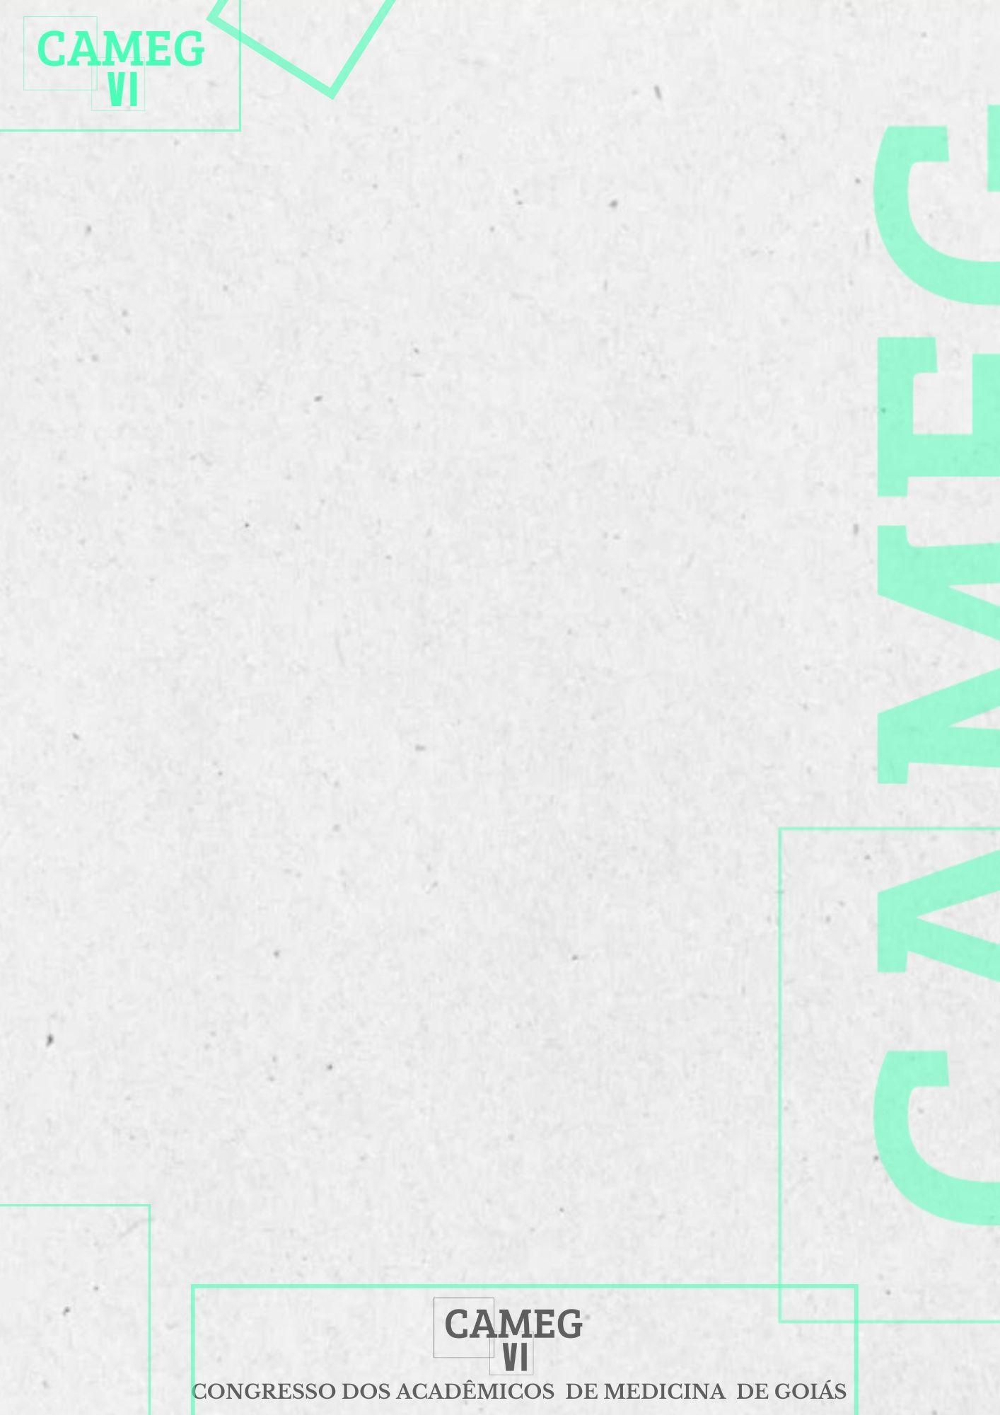
IMPACTO DO USO DE TRIBULUS TERRESTRIS NA PERFORMANCE FÍSICA E NA COMPOSIÇÃO CORPORAL: UMA REVISÃO SISTEMÁTICA
Gerley Adriano Miranda Cruz – Universidade Evangélica de Goiás - Anápolis (GO), gerley.cruz@aluno.unievangelica.edu.br, CPF (052.021.551-66);
João Vitor de Oliveira Rodrigues – Universidade Evangélica de Goiás - Anápolis (GO), joaovitordorf@gmail.com, CPF (048.312.271-88);
Pedro Augusto Silva Resende – Universidade Evangélica de Goiás - Anápolis (GO), pedro.augusto.sresende@gmail.com, CPF (125.167.736-33);
Angélica Lima Brandão Simões – Universidade Evangélica de Goiás - Anápolis (GO), angel.enf@outlook.com, CPF (903.097.311-00);
INTRODUÇÃO: O Tribulus Terrestris (TT) é uma planta popularmente conhecida pela sua grande abrangência em aplicações terapêuticas. No meio esportivo, no que tange à maximização do desempenho e da composição corporal, propriedades tanto diuréticas quanto hormonais têm contribuído significativamente com a construção de uma imagem positiva dessa alternativa medicamentosa. Nesse sentido, com o avanço da medicina esportiva e da gradativa aceitação de fitoterápicos no panorama atual da saúde, o entendimento dos impactos do uso dessa medicação mostra-se de grande pertinência para um concreto entendimento científico. OBJETIVO: Investigar os efeitos de medicações tendo Tribulus Terrestris como princípio ativo na performance física e na composição corporal de indivíduos adultos. METODOLOGIA: Trata-se de uma revisão sistemática de literatura. Os dados utilizados para composição do presente trabalho foram obtidos a partir dos acervos National Library of Medicine (MEDLINE) e Scientific Eletronic Library Online (SciELO). Os artigos selecionados tiveram como propósito principal a elaboração de resultados que dialogavam com o objetivo previamente proposto. O protocolo de pesquisa utilizado foi o PRISMA (Principais Itens para Relatar Revisões sistemáticas e Meta-análises), comumente utilizado para revisões sistemáticas. Nas etapas de identificação, tiragem, elegibilidade e inclusão, foram registrados 2 artigos para o MEDLINE e 1 para o SciELO. RESULTADOS: Os estudos procuraram investigar a influência do TT em parâmetros como a composição corporal, percentual de gordura, água corporal total, estado de fadiga ou vigor, perfil de estado de humor e os níveis hormonais. Os trabalhos, para diferentes grupos populacionais, mostraram variações entre aumento da composição corporal e pouca diferença nos níveis de força. CONCLUSÃO: Ambos os artigos evidenciam a importância de investigar uma alternativa baseada em uma vertente fitoterápica com o intuito de encontrar a existência de possíveis diferenças significativas. Em suma, esse tipo de análise exploratória configura-se de extrema relevância para posteriores trabalhos científicos.

Palavras-chave: Medicina esportiva; Performance; Tribulus Terrestris.

REFERÊNCIAS:
DE MOURA, Jennifer Sousa; DA SILVA XAVIER, Taciana Carla; DE SOUZA, Lara Barbosa. Uso de fitoterápicos: aplicações no desempenho esportivo Use of herbal medicine: applications on sports performance. Brazilian Journal of Development, v. 8, n. 1, p. 5958-5977, 2022.
CHHATRE, Saurabh et al. Phytopharmacological overview of Tribulus terrestris. Pharmacognosy reviews, v. 8, n. 15, p. 45, 2014.
HASENCLEVER, Lia et al. A indústria de fitoterápicos brasileira: desafios e oportunidades. Ciência & Saúde Coletiva, v. 22, n. 8, p. 2559-2569, 2017.
BARBOZA, Renata Rangel et al. Influência do consumo alimentar e uso de suplementos no desempenho de paratletas brasileiros. Revista Brasileira de Medicina do Esporte, v. 21, n. 5, p. 376-380, 2015.
NEJATI, Marzieh et al. The effect of Tribulus terrestris supplementation on inflammation, oxidative stress, and performance of recreational runners: Study protocol for a randomized placebo-controlled trial. Trials, v. 23, n. 1, p. 689, 2022.

